Развитие навыков звукового анализа и синтеза
у детей старшего дошкольного возраста
(что могут сделать родители для своих детей)
Согласитесь, хорошая речь для ребенка – это важно.
Чем богаче и правильнее у ребенка речь, тем легче ему высказать свои мысли, полноценно общаться со сверстниками и взрослыми, а значит активнее развиваться!
Полноценная речь ребенка – непременное условие его успешного обучения в школе. Поэтому очень важно устранить все недостатки еще в дошкольном возрасте, до того, как они превратятся в стойкий, сложный дефект.
В этой статье вы познакомитесь с основными компонентами речи и узнаете, как можно помочь своему ребенку в преодолении речевых трудностей.
Наберитесь терпения, уважаемые родители, сейчас немного теории.
Итак, основными структурными компонентами речи являются:
– звуковой состав,
– активный и пассивный словари,
– грамматический строй.
Изучением звукового состава речи занимается фонетика. Развитые фонематические процессы – важный фактор успешного становления речевой системы в целом.
Нарушение фонематического восприятия приводит к тому, что ребенок не различает на слух близкие по звучанию или сходные по артикуляции звуки речи, вследствие чего у него нарушается звукопроизношение. Его словарь не пополняется словами, в состав которых входят трудноразличимые звуки.
По той же причине не формируется в нужной степени и грамматический строй. При недостаточности фонематического восприятия многие предлоги или безударные окончания слов ребенка остаются «неуловимыми». Только при планомерной работе по развитию фонематических процессов дети воспринимают и различают окончания слов, приставки, суффиксы, выделяют предлоги в предложении, что так важно при формировании навыков чтения и письма.
Одним из важнейших условий и эффективного освоения навыков чтения и письма служит определенный уровень развития фонематических процессов!
К фонематическим процессам относят:
Фонематический слух– способность воспринимать на слух и точно различать все звуки речи (фонемы), особенно звуки близкие по звучанию (п-б, т-д, к-г, и др.).
Фонематическое восприятие– это способность различать звуки (фонемы) родного языка и определять звуковой состав слова (различать звуки гласные и согласные, твердые и мягкие, звонкие и глухие, называть первый и последний звуки в слове, определять место звука в слове, определять количество звуков в слове).
Фонематический анализ - мысленный процесс разложения целого на составляющие части (предложение – слова – слоги – звуки) или мысленное выделение отдельных фонем.
Фонематический синтез– мысленный процесс соединения частей в целое.
А теперь, внимание!
Признаками нарушения фонематических процессов являются:
- нарушения звукопроизношения (замены и смешения звуков);
- трудности при произнесении многосложных слов;
- трудности при анализе звукового состава слова (пропуск гласных и согласных звуков, слогов; вставки звуков; перестановка звуков, слогов);
- нарушениеразличения звуков на слух (звонких – глухих и твердых – мягких согласных звуков). Все эти нарушения ведут к ошибкам на письме.
В работе по развитию фонематических процессов можно выделить несколько этапов. И на последнем этапе – развитии навыков звукового анализа и синтеза – существенную помощь можете оказать вы, родители!
И сейчас мы поговорим о том, как развивать навыки звукового анализа и синтеза у детей 6-7 лет, а именно о разборе слова на составляющие его звуки.
Такая работа проводится в определенной последовательности.
Простой звуковой анализ слова:
- определение наличия звука в слове;
- выделение первого и последнего звука в слове;
- нахождение места звука в слове (начало, середина и конец слова);
Сложныйзвуковой анализ слова:
- определение последовательности звуков в слове, их количества, места по отношению к другим звукам в слове (после какого звука, перед каким звуком);
- различение по их качественным характеристикам (гласный – согласный, твердый – мягкий, звонкий – глухой).
Таким фонематическим анализом дети овладевают в процессе специального обучения.
Для проведения звукового анализа слова необходимо знать основные понятия и условные обозначения.
Схема слова, где первый прямоугольник начало слова (первый звук в слове), второй – середина слова (все звуки кроме первого и последнего), третий – конец слова (последний звук в слове).

Гласный звук –
Твердый согласный звук –
Мягкий согласный звук –

Звуковая схема слова ЛИСА (образец):
На какие особенности при обучении ребенка составлению звуковых схем слов следует обратить внимание?
- Необходимо четко разграничить, для чего выделяют понятия «звук» и «буква». Звук мы слышим и произносим. Букву мы видим и пишем.

- В русском языке количество букв не соответствует количеству звуков.
Гласных звуков – 6 [А][О][У][И][Ы][Э]
Гласных букв –10 А О У И Ы Э Е Ё Ю Я
Согласных звуков - 36
Слова делятся на слоги. Сколько в слове гласных – столько и слогов.

- Буквы «Я», «Ю», «Е», «Ё» могут обозначать два звука:
[ЙА], [ЙУ], [ЙЭ], [ЙО]
или один звук[А], [О], [Э], [У] – в зависимости от места, где они стоят.
Если эти буквы стоят после согласных, то они дают один звук и обозначают мягкость предыдущего согласного звука.
Я – [А], Ё – [О], Ю – [У], Е – [Э].
ЛЕС –[Л'ЭС], МЯЧ – [М'АЧ'], КЛЮЧ – [КЛ'УЧ'], КЛЁН – [КЛ'ОН]

Если эти буквы стоят в начале слова, или после гласных, или после Ъ и Ь знаков, то они дают два звука:
Я – [ЙА], Ё – [ЙО], Е – [ЙЭ], Ю – [ЙУ].
ЁЛКА – [Й'ОЛКА], МАЯК – [МАЙ'АК], ВЬЮН – [В'Й'УН]

- Согласный звук произносится не так, как называется буква. Буква «Бэ» - Звук [Б], буква «Ша» - звук [Ш] и т.д.

- Согласные звуки делятся на твердые и мягкие.
Согласные звуки, всегда твердые: Ж Ц Ш
Согласные звуки, всегда мягкие: Й Ч Щ
Согласные звуки, парные по твёрдости – мягкости:
[Б]-[Бь] | [В]-[Вь] | [Г]- [Гь] | [Д]-[Дь]
[З]-[Зь] | [К]-[Кь] | [Л]-[Ль] | [М]-[Мь]
[Н]-[Нь] | [П]-[Пь] | [Р]- [Рь] | [С]-[Сь]
[Т] - [Ть] | [Ф]- [Фь] | [Х]- [Хь]

Гласная буква в слове показывает, что предыдущий согласный или твердый, или мягкий.
Гласные А, О, У, Ы, Э– дают согласному команду «Читайся твердо!»
Гласные И, Я, Ё, Ю, Е– дают согласному команду «Читайся мягко!»
Материалом для звукового анализа могут служить различные предметы. Это фишки красного, синего и зелёного цветов, скрепки, магнитики, камешки, пуговицы, карандаши, прищепки, мозаика и разные другие предметы красного, синего и зеленого цветов. Вы можете выбрать из того, что у вас есть под рукой.
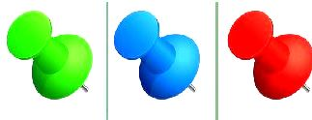

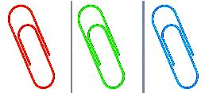
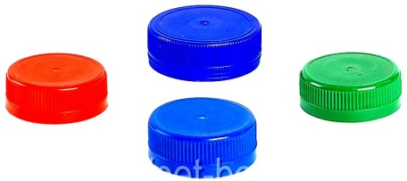
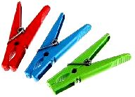

А теперь рассмотрим образцы звуковых схем слов различной слоговой структуры.
- Образец звуковой схемы слова «УТКА».
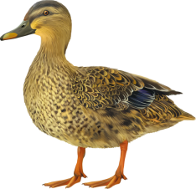  А  К  Т  у | Сколько звуков в слове «УТКА»?  Назови первый звук, второй звук, третий, четвертый.  Назови последний звук в слове «УТКА»  Сколько гласных звуков в слове «УТКА»?  Сколько слогов? Раздели слово на слоги.  Сколько согласных звуков в слове? Какие согласные звуки?

- Образец звуковой схемы слова ЁЛКА.
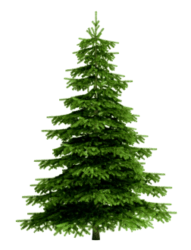  Ё  Л  К  А | Сколько звуков в слове «ЁЛКА»?  Назови первый звук, и второй звук в слове ЁЛКА.  Назови третий и четвертый звуки.  Назови последний звук в слове «ЁЛКА»  Сколько гласных звуков в слове «ЁЛКА»?  Сколько слогов? Раздели слово на слоги.  Сколько согласных звуков в слове? Какие согласные звуки?

- Образец звуковой схемы слова «РЫСЬ»?
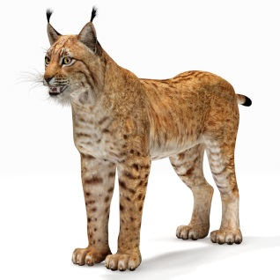  Р  Ы  С  Ь | Сколько звуков в слове «РЫСЬ»?  Назови первый звук, второй, третий звук в слове РЫСЬ.  Назови последний звук в слове «РЫСЬ».  Сколько гласных звуков в слове «РЫСЬ»?  Сколько слогов? Раздели слово на слоги.  Сколько согласных звуков в слове? Какие согласные звуки?  Сколько букв в слове «РЫСЬ»?  Почему букв больше, чем звуков?
Образцы заданий, упражнений со звуковыми схемами слова, которые вы можете использовать для домашних занятий со своими детьми.
- Составь схему слова «ЛИСА».
Перенеси прямоугольники на схему – на своё место.
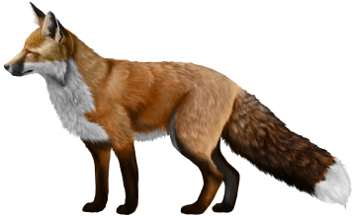

- Соедини картинку со звуковой схемой слова.
- Подбери схему к картинке.
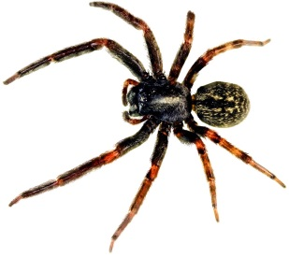

Все дети любят играть в игры!А если в этих играх принимают участие значимые взрослые – мамы, папы, бабушки, дедушки – то игра становится особенно интересной и запоминающейся. Кстати, развивать навыки ребенка в звуковом анализе слов через игру – очень эффективный метод! Попробуйте!
«Волшебный паровозик»
Паровозик с тремя вагончиками (красный, синий, зеленый). Предложите ребенку рассадить животных по своим вагончикам. (Картинки с изображением животных по первому звуку в слове).
«Цветной город»
В городе дома с синими, зелёными и красными крышами. Предложить ребёнку расселить сказочных героев по домам. (Картинки с изображением сказочных персонажей по первому звуку в названии.)
«Найди место звука в слове»
Фишкой на полоске-схеме слова показать, где находится звук.
«Звуковое домино»
Ребенок называет картинку, выделяя последний звук слова (луК), затем подбирает картинку на выделенный звук (Капуста).
«Звуковая цепочка»
«Свяжем мы из слов цепочку. Мяч не даст поставить точку». Взрослый называет слово, выделяя последний звук, затем ребенок называет слово на выделенный звук.Конечный звук предыдущего слова - это начальный звук. Например: весна – автобус – слон - нос - сова…
«Угадай слово по гласному звуку»
Взрослый называет гласный звук. Ребенок подбирает картинку (мак, лук, дом, сыр).В игре используются картинки из трёх звуков.
«Сосчитай звуки в слове»
Взрослый произносит четко слово, выделяя каждый звук – ребенок говорит, сколько звуков в слове. (СЛОН – 4 звука).
«Придумай слово по схеме»
Взрослый рисует схему слова. Ребенок называет слово.
«Замени гласный звук в слове»
Заменить в слове гласный звук, чтобы получилось новое слово. (бОк, бЫк, бАк, бУк).
«Замени первый согласный звук в слове»
Заменить в слове первый согласный звук, чтобы получилось новое слово. (Сом, дом, ком, лом и т.д.).
«Замени последний согласный звук в слове»
Заменить в слове последний согласный звук, чтобы получилось новое слово. (Сор, сок, сон, сом и т.д.).
«Добавь слог к слову »
Рожок – пирожок, бочка – бабочка.
«Назови пару»
Взрослый называет согласный твердый звук, ребенок - его пару – мягкий согласный звук. (Л-Ль, П-Пь, Д-Дь и т.д.) Затем наоборот. Взрослый мягкий согласный звук – ребенок твердый согласный звук.
«Назови пару»
Взрослый называет слово на согласный твердый звук, ребенок называет слово на его пару – мягкий согласный звук. (Волк – Вилка, Танк – Тигр, и т.д.) Затем наоборот. Взрослый называет слово на мягкий согласный звук. Ребенок называет слово на его пару, твердый согласный звук.

Игры на звуковой синтез слова
«Дружные звуки»Соединение звуков в слова
«Прибежали дружно звуки и друг другу дали руки». Взрослый называет слово, например [Л], [У], [К], произнося по отдельным звукам (1 вариант-пауза между звуками 3 с; 2 вариант- пауза между звуками 5 с) . Ребенок называет слово.
Игра «Сочинялки»
Преобразование слов, методом добавления слогов.
Взрослый предлагает ребенку помочь в сочинении новых слов. Читает занимательные стихотворения: «Было имя ПОЛЯ, добавили слог НА – и вот уж вместо Поли ПОЛЯ – НА нам видна! Было слово ШИНА, добавили слог МА – и вот уже не ШИНА, МА – ШИНА нам дана! Была у нас МУШКА, а стала КОР - МУШКА, была у нас ПУШКА, а стала ХЛО-ПУШКА. Добавили КА к слову ТОК – побежали на зимний КА-ТОК. Добавили МА к слову ЛИНА - и вот уж краснеет МА - ЛИНА. Было слово ЧАСТО, добавили слог КОЛ - и вышел очень частый заборчик - ЧАСТО – КОЛ». Ребенок называет новые слова.
Вместо заключения.
Из нашей статьи вы узнали:
- Чем отличается звук от буквы? (Очень часто путают понятия «звук» и «буква», неправильно произносят звуки при анализе)
- Сколько гласных звуков в русском языке?
- Какие звуки называются гласными?
- Какие звуки называются согласными?
- Какие согласные звуки всегда твердые?
- Какие согласные звуки всегда мягкие?
- Чем различаются звонкие и глухие согласные?
А также о том, как можно дома в игре с детьми легко и непринужденно развивать навыки звукового анализа и синтеза. Очень надеемся, что содержание этой статьи было для вас, уважаемые родители, интересным, полезным и вдохновляющим!
И в завершение хотим напомнить известную истину «Повторенье – мать ученья!». Только систематические занятия с детьми по формированию фонематических процессов дают базу для освоения навыка чтения и письма.

Информация для родителей подготовлена учителем-логопедом Шаверской Л.П. в рамках гранта «Семейный компас».
Грант реализуется на средства Фонда поддержки детей, находящихся в трудной жизненной ситуации.
#семейныйкомпас
#семейныйкомпаснавигатор
#семейныйкомпас_уфа
#семейныйкомпас_уфа_саторис

